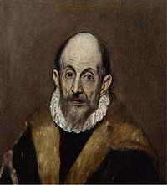 Δομήνικος Θεοτοκόπουλος, El Greco
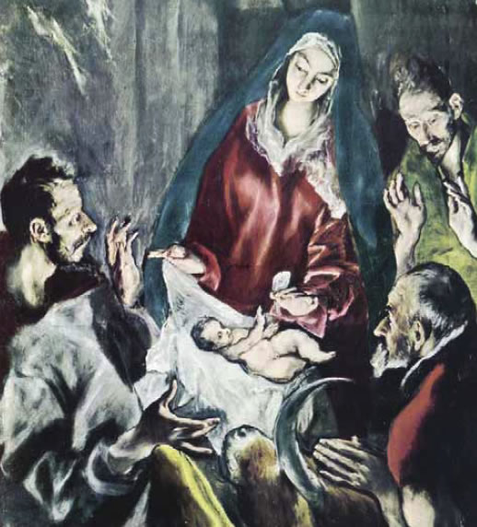

“Οι ποιμένες γονατίζουν”

